# 2020年“深圳杯”数学建模挑战赛A题-关于国家“先行示范区”建设中的医疗和养老保障问题

**利用线性回归模型解决深圳市医疗和养老保障预测与配置问题**

参赛队员：

|  |  |  |  |
| --- | --- | --- | --- |
| 姓名 | 学号 | 所在系 | 联系电话 |
| 孙中奥 | 1120190024 | 数学与应用数学 | 17665351353 |
| 吴孟秋 | 1120190026 | 数学与应用数学 | 13823396936 |
| 陈九龙 | 1120190016 | 数学与应用数学 | 13981284568 |

**2020年9月5日**

# **摘要**

本文在收集医疗和养老相关数据后，对数据进行可视化处理，用ARIMA模型预测体现深圳市医疗水平的四大方面：平均预期寿命、新生婴儿死亡率、孕产妇死亡率和个人卫生支出占卫生总费用的比重，以及体现养老水平的养老金，建立多元线性回归模型求解深圳未来的合理配置，即最终应建立不同级别的医疗资源和养老资源，通过深圳现状。最后采用时间序列的方法进行预测分析和检验，得到了医疗和养老保险方案。

针对问题一，本文查找深圳近年各方面的医疗和养老数据，用excel统计和绘制图表，用matlab进行函数拟合，并通过拟合结果预测未来5年、10年、15年深圳市的医疗水平。本文比对了国际上医疗和养老保障的先进指标，并给出未来5年、10年、15年深圳市医疗和养老保障需要实现的目标的量化指标：（a）我国医疗水平如下：未来5年，10年，15年孕妇死亡率会保持在2/10万以下；5岁以下儿童死亡率分别是1.52/千，1.28/千，1.11/千；人均期望寿命分别是84.18，86.25，88.32岁；个人卫生支出占卫生总费用的比重分别将小于等于15%，12%，10%。（b）养老水平如下：养老金未来5年，10年，15年分别为4619，5238，5857元。

针对问题二，为了达到问题一的预测，本文将影响医疗水平和养老水平的因素的数据进行汇总，用典型相关分析将重要变量筛选出来，然后使用多元线性回归进行回归分析，到2035年每千人口床位数6.69；每千人均医师3.07；卫生装备总量459363（台/套）；医疗卫生事业费5630444（万元）；社会养老机构数量82个；社会养老机构床位数25100个。

针对问题三，通过分析问题一与问题二的结论，研究设计出相匹配的医疗和养老保险方案。对于医疗方面：（1）政府出台相关政策，改变医院的投入机制、运行机制和分配制度。（2）大力推进原特区外大型综合医院的规划建设，在全市均衡布局建设区域医疗中心。（3）优化人才引进政策，完善医疗工作人员工资的分配制度。

对于养老保障方面：（1）深圳应深入推进医疗卫生与养老服务融合发展。（2）鼓励各大高职院校开设养老服务相关专业，扩大高职院校养老服务专业学生的招生范围。（3）充分保证资金投入，建立健全完整的数据管理与评价监管系统，并做到数据公开数据透明。（4）加快推进公办养老机构改革以及医养结合型服务机构建设应建立健全养老机构分类标准和评估机制。

**关键词：深圳、医疗水平、养老保障、典型相关分析、多元线性回归模型、时间序列预测法、SPSS 、STATA数据处理、matlab求解、ARIMA模型**

**目录**

**[1 问题的重述 3](#_Toc27246)**

[1.1问题背景 3](#_Toc1997)

[1.2 问题提出 4](#_Toc14678)

**[2 问题分析 4](#_Toc28002)**

[2.1问题一 4](#_Toc8069)

[2.2 问题二 4](#_Toc30001)

[2.3 问题三 5](#_Toc27422)

**[3.模型假设 5](#_Toc13045)**

**[4. 名词解释与变量说明 5](#_Toc29514)**

**[5.模型的建立与求解 6](#_Toc27827)**

[5.1 问题一模型的建立与求解 6](#_Toc2924)

[5.2 问题二模型的建立与求解 15](#_Toc8145)

[5.3 问题三及其求解 25](#_Toc7332)

**[6.模型评价 29](#_Toc5396)**

[6.1 模型的优缺点 29](#_Toc18489)

[6.2 模型的改进方向 30](#_Toc24024)

**[7. 参考文献 30](#_Toc17028)**

**[8、 附件 31](#_Toc19412)**

[8.1问题一附录 31](#_Toc21017)

[8.2问题二的附录 34](#_Toc16416)

# **1 问题的重述**

## **1.1问题背景**

2019年8月18日，国务院发布的《关于支持深圳建设中国特色社会主义先行示范区的意见》中，拟将深圳建设成为高质量发展高地、法治城市示范、城市文明典范、民生幸福标杆、可持续发展先锋的战略定位。

建设“民生幸福标杆”和“可持续发展先锋”是深圳城市发展密切相关的重要内容。民生幸福就要构建优质均衡的公共服务体系，建成全覆盖可持续的社会保障体系，实现幼有善育、学有优教、劳有厚得、病有良医、老有颐养、住有宜居、弱有众扶。

深圳是一个快速发展的新兴城市，其人口结构、民生需求和社会环境等都与其他城市存在一定的差别，同时也出现了一些城市资源的配置、社会保障、民生健康等方面的问题。那么，合理地配置深圳的城市资源，建立可持续发展的社会、医疗和养老保障体系，从而实现建设国家“先行示范区”的发展目标，是满足迅速发展和变迁的城市需要。

## **1.2 问题提出**

根据以上背景，需要解决一下问题。

问题一：参考国际上先进标准，根据国情和现状给出未来5年、10年和15年深圳医疗和养老保障需要实现的目标的量化描述。

问题二：根据深圳市的现状（人口数量与结构、经济收入与消费水平、医疗资源与水平、社会保障制度与能力等），分析研究在未来5年、10年和15年中，怎样合理配置医疗和养老资源（医院、保健院、养老院、医生、服务保障人员等），才能达到（1）中提出的目标。

问题三：研究设计与（1）中目标相匹配的医疗和养老保险方案。

# 2 问题分析

## **2.1问题一**

本文需要通过从平均预期寿命、新生婴儿死亡率、孕产妇死亡率、病死率和人均医疗支出占比卫生总支出的比例来衡量一个国家或者一个地区的医疗水平，首先，通过查找深圳进年来的这五方面数据，用excel统计和绘制图表，用matlab进行函数拟合，并通过函数预测未来5年、10年、15年深圳市的医疗水平，然后比对国际先进标准，给出深圳未来医疗的量化标准。

其次，通过收集和统计深圳近年来全市企业退休人员月人均基本养老金和老人抚养比对深圳的养老保障水平进行分析。利用spss时间序列预测法预测未来5年，10年，15年的养老水平，然后比对国际先进标准，给出深圳未来养老保障的量化标准。

## **2.2 问题二**

　　本文将影响医疗水平和养老水平的因素的数据进行汇总，因为医疗水平的指标有四个，影响医疗水平的因素有七个，所以首先用典型相关分析将重要变量筛选出来，然后使用多元线性回归进行回归分析，最后代入问题一中所预测的数据进行计算得出结果。

对于养老保障水平，由于养老保障水平的指标仅有一个，所以一开始使用多元线性回归，对各个因素进行显著性检验，然后对通过显著性检验的自变量在进行回归分析，最后对这自变量进行时间序列预测，分析和并检验是否符合多元回归线性方程。

## **2.3 问题三**

相比于深圳所拥有的先进的科学技术和卓越的经济实力，深圳的医疗与养老体系并不是非常的成熟。经过二十多年的变革与发展，深圳的医疗与养老水平有所改善，但仍存在问题。通过问题一与问题二本文对未来五年，十年以及十五年深圳的医疗和养老水平需要达到的水平进行了预测与评估，并对相应的医院经行了配置，问题三本文通过分析数据一的结论，并在网上查找资料与数据，找出深圳在医疗和养老方面存在的问题以及挑战，并研究设计相匹配的医疗和养老保险方案。

# 3.模型假设

**1.** 各数据能真实客观地反映医疗水平和养老保障水平的情况；

**2.** 深圳市未来十五年内养老医疗政策不会发生巨大变革

**3.** 深圳市未来十五年内没有因为大规模自然灾害或战争疾病引起的死亡率等指标的非正常增加

**4.** 短期内，深圳经济社会建设将一直保持快速发展，与社会建设、人民物质财富相关的部分因素将满足“ J ”型曲线增长。

# 4.名词解释与变量说明

|  |  |  |
| --- | --- | --- |
| *序号* | *符号* | *符号说明* |
| 1. | *X1* | 每千人口（床位数） |
| 2. | *X2* | 每千人均医师 |
| 3. | *X3* | 卫生装备总量（台套） |
| 4. | *X4* | 年均工资 |
| 5. | *X5* | 医疗卫生事业费（万元） |
| 6. | *X6* | 居民消费价格总指数 |
| 7. | *X7* | 占地方财政支出百分比 |
| 8. | *Y1* | 5岁以下儿童死亡率（1千） |
| 9. | *Y2* | 预期寿命 |
| 10. | *Y3* | 个人卫生支出占比 |
| 11. | *Y4* | 孕产妇死亡率（10万） |
| 12. | *T1* | 社会养老机构数量 |
| 13. | *T2* | 社会养老机构床位 |

# 5.模型的建立与求解

## 5.1 问题一模型的建立与求解

问题一：要求参考国际上先进标准，根据国情和现状给出未来5年、10年和15年深圳医疗和养老保障需要实现的目标的量化描述。本文认为由以下三个步骤组成：

步骤一：查找并收集深圳平均预期寿命、新生婴儿死亡率、孕产妇死亡率、病死率和人均医疗支出占比卫生总支出的比例，其目的是为了反映深圳医疗水平；同时查找养老金发展指数从而反应中国养老保障现状。

步骤二：对收集的数据,建立ARIMA模型，进行5年，10年，15年的时间序列预测

步骤三：比对国际上先进标准，给出深圳未来医疗和养老保障的量化标准。

### 5.1.1 数据处理

经过对数据的查找，本文发现部分原始数据存在异常，另外有些类型数据存在缺失。

在此本文将其正常化处理。

（1）利用三次样条插值法补全了部分损失数据

|  |  |  |  |  |  |  |
| --- | --- | --- | --- | --- | --- | --- |
| 年份 | 2004 | 2005 | 2006 | 2007 | 2008 | 2009 |
| 预期寿命 | 75.49 | 76.75 |  |  |  |  |
| 修补后 | 75.49 | 76.75 | 77.33 | 77.47 | 77.42 | 77.41 |
| 年份 | 2010 | 2011 | 2012 | 2013 | 2014 | 2015 |
| 预期寿命 | 77.68 | 78.3 |  |  |  | 79.7 |
| 修补后 | 77.68 | 78.3 | 78.77 | 79.07 | 79.34 | 79.7 |
| 年份 | 2016 | 2017 | 2018 | 2019 |
| 预期寿命 |  | 80.88 | 81.45 | 81.7 |
| 修补后 | 80.24 | 80.88 | 81.45 | 81.7 |

表（1）预期寿命数据补全

(2)异常数据的修正

原始数据中，有的数据明显比两侧的数据过大或过小，显然是不合理数据。

利用SPSS软件据采取“先剔除，后替换”的策略，对异常数据进行修正。

（3）绘制数据统计图

通过收集数据，本文绘制了如下图表。

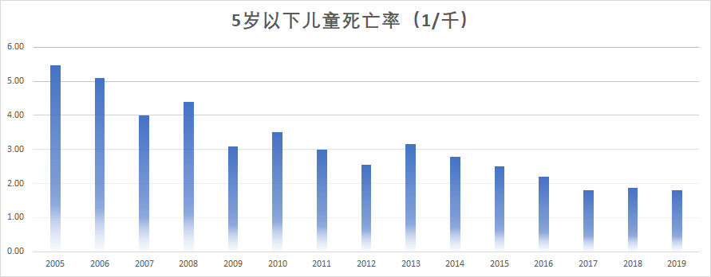

图（1）5岁以下儿童死亡率

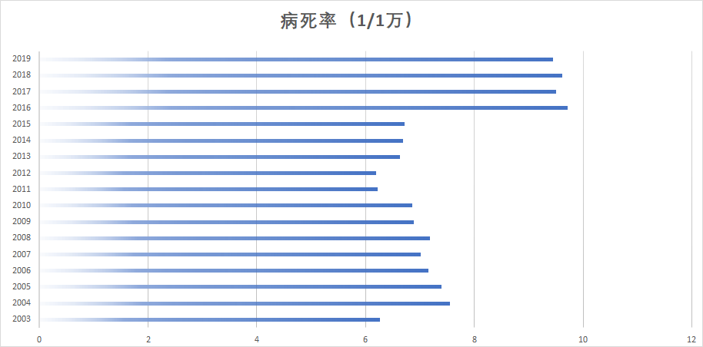

图（2）致死率

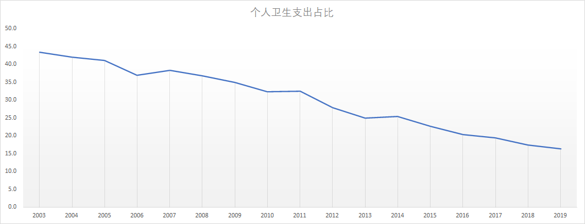

图（3）人均医疗支出占比卫生总支出的比例

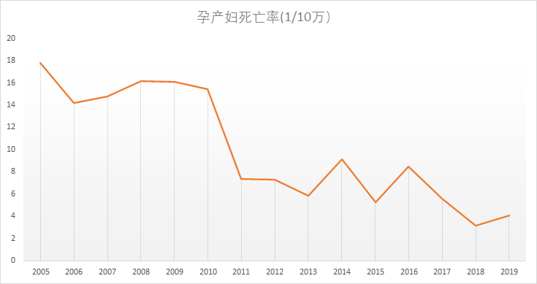

图（4）孕妇死亡率

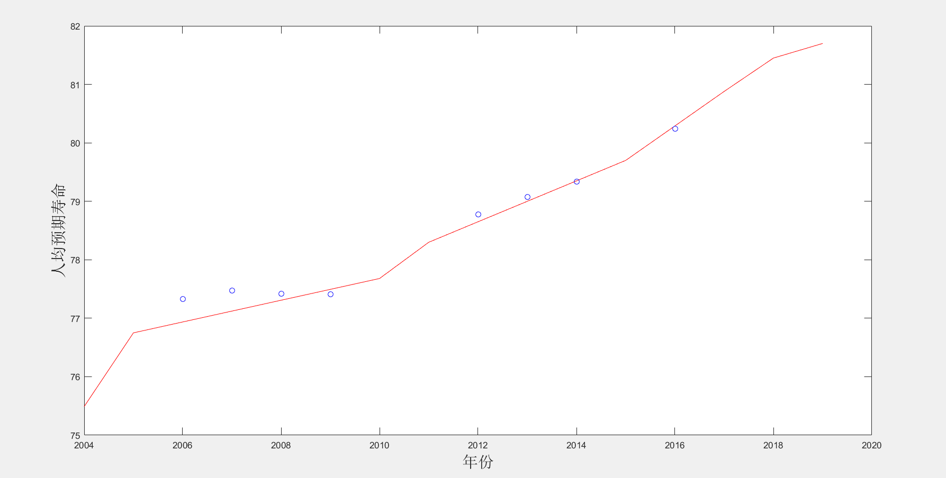

图（5）人均预期寿命

|  |  |  |  |  |  |  |  |
| --- | --- | --- | --- | --- | --- | --- | --- |
| 年份 | 2013 | 2014 | 2015 | 2016 | 2017 | 2018 | 2019 |
| 全市企业退休人员月人均基本养老金 | 3133 | 3459 | 3615 | 3608 | 3756 | 3764 | 3876 |

表（2）全市企业退休人员月人均基本养老金

### **5.1.2 拟合函数并进行时间序列预测**

通过matlab，拟合出了如下曲线。

（1）5岁以下儿童死亡率

考虑到5岁以下儿童死亡率图像是一个趋于平缓的曲线，所以我们选择了反比例函数作为拟合的函数，使预测结果趋于平缓。

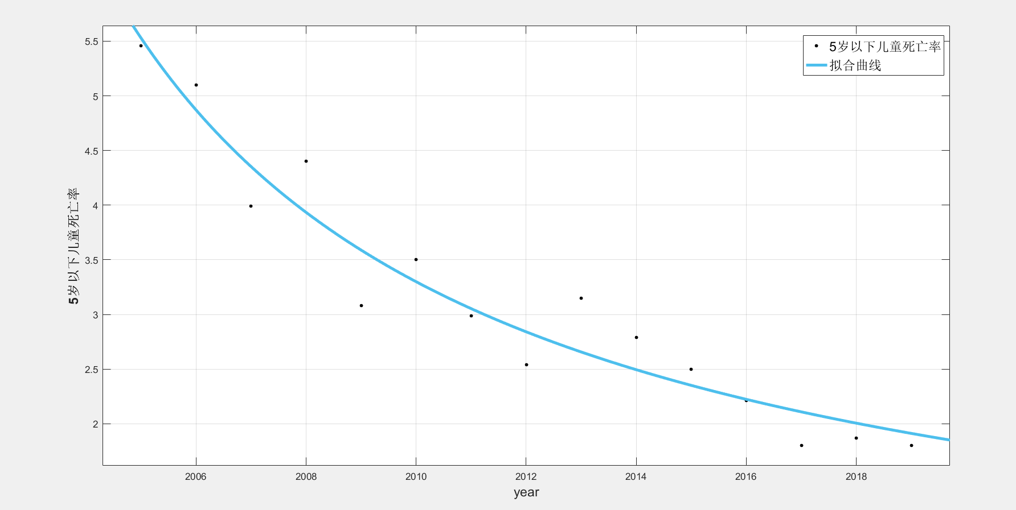

图（6） 5岁以下儿童死亡率

f(x) = (p1) / (x + q1)

p1 = 40.91

q1 = -1998

通过拟合函数，本文可以得到2025，2030，2035年5岁以下儿童死亡率分别为1.52/千，1.28/千，1.11/千。

1. 病死率

病死率是得病后的死亡率，病死率的降低可以直接反映出医疗水平的提高。

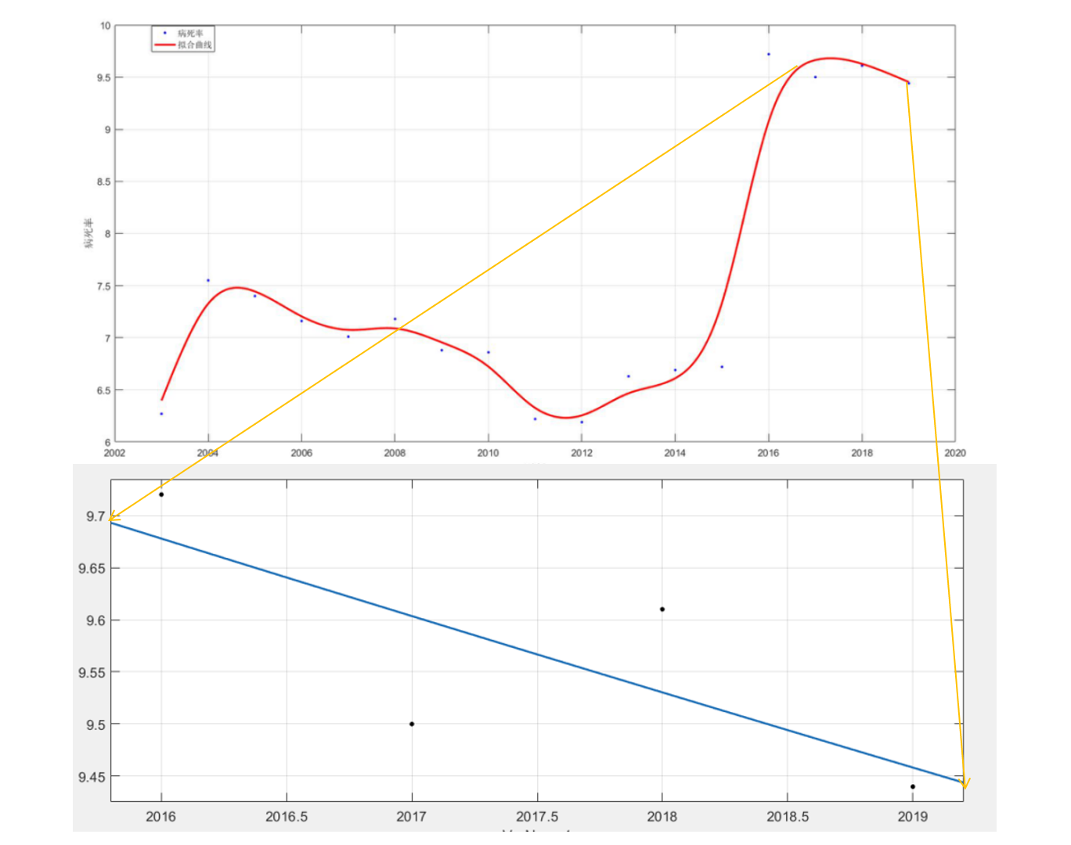

图（7）病死率

由图可找到，病死率在2015年之后突然上升，本文猜测由于老龄化现象的加重，所以在预测时本文注重2016之后的数据，拟合函数形式为

f(x) = (p1) / (x + q1)

p1 = 1251

q1 = -1887

预计到2035年病死率大概为8.45

（3）个人卫生支出占卫生总费用的比重

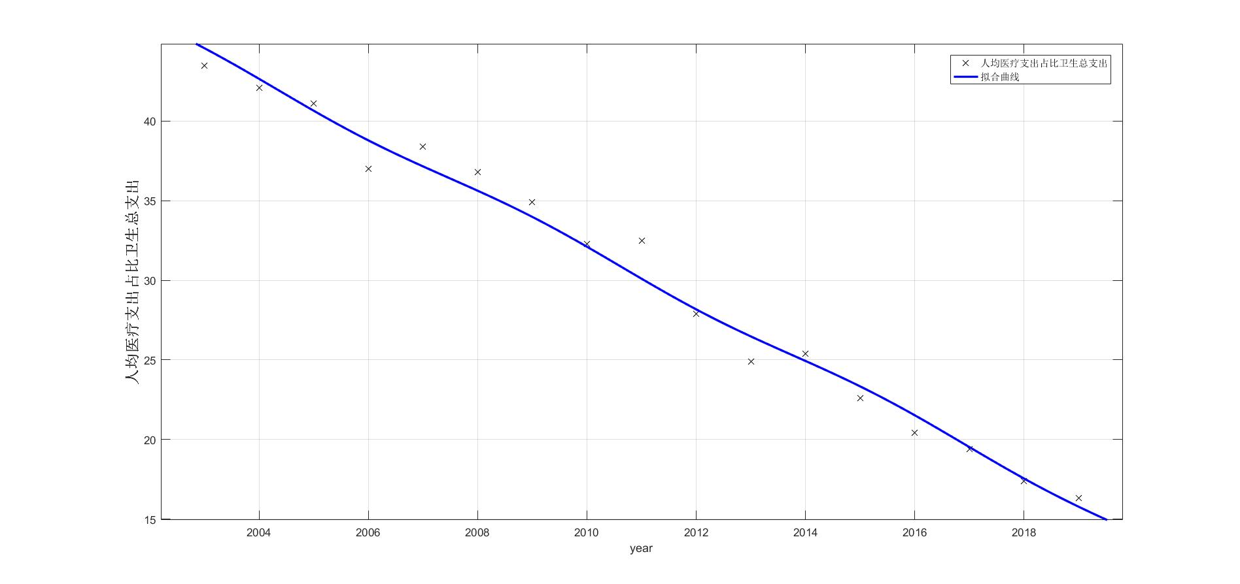

图（8）个人卫生支出占卫生总费用的比重

由曲线(3)本文预测2025年时个人卫生支出占卫生总费用的比重小于等于15%。

2030年时个人卫生支出占卫生总费用的比重小于等于12%。

2035年时个人卫生支出占卫生总费用的比重小于等于10%。

（4）孕妇死亡率

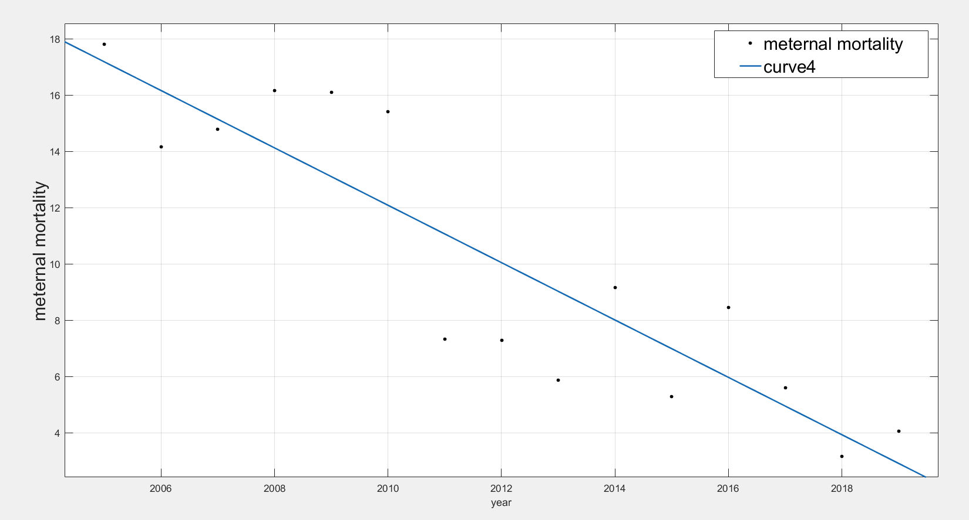

图（9）孕妇死亡率

f(x) = p1\*x + p2

p1 = -1.019

p2 = 2060

由图和拟合函数，本文预测深圳在2025年孕妇死亡率将小于等于2/10万

1. 人均寿命

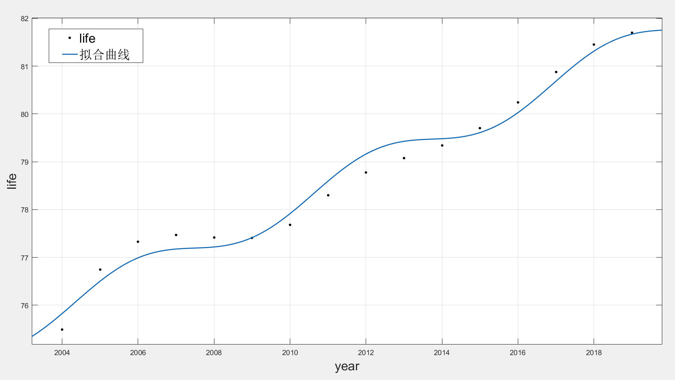

曲线（5）人均寿命

f(x) = a\*(sin(x-pi)) + b\*((x-10)2) + c

a = -0.3327

b = 9.064e-05

c = -284.4

预计到2025年、2030年、2035年人均预期寿命分别为84.18，86.25，88.32岁

(6)全市企业退休人员月人均基本养老金

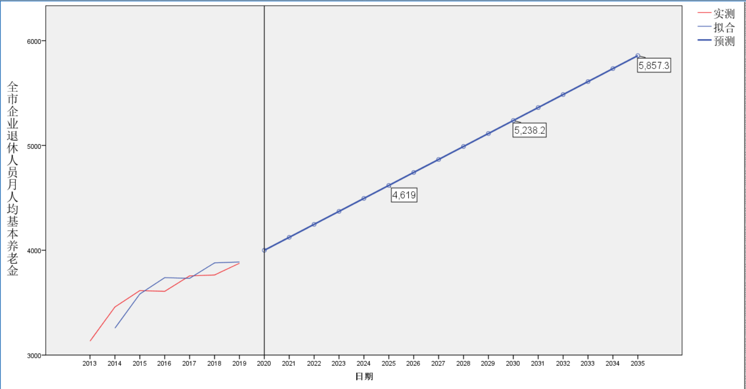

曲线（5）养老金

通过spss时间序列预测，本文预测深圳市养老金在2025年、2030年、2035

分别为4619，5238，5857元。

### **5.1.3 数据比较**

因为医疗水平可以直接通过孕妇死亡率、5岁以下儿童、人均期望寿命来反应，为了更精准的反映出深圳的医疗水平，本文比较了国际上这三方面的先进标准（详情请见附录），本文可以知道5岁以下儿童死亡率的预测符合国际先进标准，孕妇死亡率应该在未来都会保持在2/10万以下，人均预期寿命接近于国际先进标准。

所以，综上所述，本文预测未来5年，10年，15年深圳医疗水平如下：孕妇死亡率会保持在2/10万以下，5岁以下儿童死亡率分别是1.52/千，1.28/千，1.11/千、人均期望寿命分别是84.18，86.25，88.32岁。个人卫生支出占卫生总费用的比重分别将小于等于15%，12%，10%。

未来5年，10年，15年养老水平如下：养老金4619，5238，5857元。

## **5.2 问题二模型的建立与求解**

问题二要求根据深圳市的现状（人口数量与结构、经济与收入与消费水平、医疗资源与水平、社会保障制度与能力等），分析研究分析研究在未来5年、10年和15年中，怎样合理配置医疗和养老资源（医院、保健院、养老院、医生、服务保障人员等），才能达到（1）中提出的目标。 对此本文从以下两个步骤进行回答：

（1）对于医疗：

步骤一：首先本文将数据分为两组：（a）医疗水平，（b）可能影响医疗水平的指标；其中（a）医疗水平中含有的指标有四个，分别为：1.五岁以下儿童死亡率（1/千）2.预期寿命3.个人卫生支出占比4.孕产妇死亡率（1/10万）；（b）可能影响医疗水平的指标中含有的指标有7个，分别为：1.每千人口床位2.每千人均医师3.卫生装备总量（台/套）4.年均工资5.医疗卫生事业费（万元）6.居民消费总指数7.医疗卫生事业费占地方财政支出百分比。本文将（a）医疗水平当做因变量。

步骤二：医疗水平（养老保障水平）存在多个指标，若采用简单相关分析的方法，只是孤立考虑了单个 X 与单个 Y 间的相关，而没有考虑 X 、Y 变量组内部各变量间的相关。医疗水平与影响其因素之间，使得两组变量间有许多简单相关系数，使问题显得复杂，难以从整体描述。因此，考虑采用研究两组变量之间相关关系的多元统计方法——典型相关分析，识别并量化医疗水平（养老保障水平）和影响医疗水平的因素两组变量之间的关系，找出最影响医疗水平的指标。

步骤三：找出指标后通过第一问的预测，以医疗水平4个指标当做因变量，分别将医疗资源当做自变量，进行多元线性回归，代入预测值，将医疗资源的应达到的值算出。

（2）对于养老

由于体现养老水平的数据仅有一组：企业退休人员人均养老金；但是自变量有四个：社会养老机构数量、社会养老机构床位数、居民消费价格总指数、参加基本养老保险万人，所以本文依然采用多元线性回归，分析出社会养老机构数量、社会养老机构床位数对养老金的影响显著，于是对这两个自变量进行时间序列预测，分析和检验发现符合多元回归线性方程。

### **5.2.1典型相关分析模型的建立**

为了研究医疗水平（养老保障水平）和可能影响医疗（养老保障）水平指标之间的相关性，令医疗水平（养老保障水平）为输出变量，可能影响医疗（养老保障）水平指标为输入变量，采用典型相关分析法。它是利用主成分思想，分别找出输入变量与输出变量的线性组合，然后讨论线性组合之间的相关关系

典型相关分析模型的建立具体步骤如下：

Step1. 建立原始矩阵；

根据搜集到的数据，本文设医疗水平的指标为***Y=（Y1，Y2···），***可能影响医疗水平的指标为***X=（X1，X2···）。***

Step2. 对原始数据进行标准化变换并计算相关系数矩阵

Step3. 求典型相关系数及典型变量

Step4. 检验各典型相关系数的显著性。

### **5.2.2 典型相关分析模型的求解**

（1）首先本文利用SPSS软件对①医疗水平和②可能影响医疗水平的指标进行典型相关分析，结果如下：

|  |  |  |  |  |  |  |  |
| --- | --- | --- | --- | --- | --- | --- | --- |
| **典型相关系数** | | | | | | | |
|  | 相关系数 | 特征值 | 威尔克统计 | F | 分子自由度 | 分母自由度 | 显著性 |
| 1 | .998 | 299.013 | .000 | 5.720 | 28.000 | 12.239 | .001 |
| 2 | .972 | 17.380 | .022 | 1.887 | 18.000 | 11.799 | .134 |
| 3 | .685 | .886 | .398 | .586 | 10.000 | 10.000 | .794 |
| 4 | .500 | .334 | .750 | .501 | 4.000 | 6.000 | .738 |

由表可得知，第一对和第二对典型相关变量之间的典型相关系数都大于0.95，由此可见这四对典型变量的解释能力比较强，并且相应典型变量之间密切相关。但要确定典型变量相关性的显著程度，需要进行典型相关系数的显著性检验。由表可知，只有第一对典型相关变量的显著性小于等于0.001，显著性结果表明，在 0.01 的显著性水平下，只有第一对典型变量之间相关关系显著。标准化后的典型变量的系数来建立典型相关模型，结果如下表：

**U1=0.353×Z1+0.219×Z2+0.203×Z3+1.477×Z4-1.248×Z5-**

**0.058×Z6-0.035×Z7**

**V1=-0.293×H1+0.092×H2-0.647×H3+0.009×H4**

其中Zi与Hi分别为Xi与Yi标准化后的结果。

根据典型变量重要程度及系数大小，从建立的典型相关模型可以看出，医疗水平各指标受各指标变动的作用程度可用第一对对典型相关变量予以综合描述。

|  |  |  |  |  |
| --- | --- | --- | --- | --- |
| **集合 1 典型载荷** | | | | |
| 变量 | 1 | 2 | 3 | 4 |
| 每千人口（床位数）X1 | .957 | -.207 | .167 | .008 |
| 每千人均医师X2 | .937 | -.014 | -.060 | -.050 |
| 卫生装备总量（台套）X3 | .912 | -.339 | -.075 | -.058 |
| 年均工资X4 | .966 | -.249 | -.030 | -.028 |
| 医疗卫生事业费（万元）X5 | .914 | -.395 | -.017 | -.020 |
| 居民消费价格总指数X6 | -.163 | -.032 | .032 | -.823 |
| 医疗卫生事业费占地方财政支出百分比X7 | .665 | -.518 | .156 | .311 |
| **集合 2 典型载荷** | | | | |
| 变量 | 1 | 2 | 3 | 4 |
| 5岁以下儿童死亡率（1千）Y1 | -.946 | -.171 | .275 | .007 |
| 预期寿命Y2 | .971 | -.214 | .039 | -.099 |
| 个人卫生支出占比Y3 | -.992 | .046 | -.121 | -.011 |
| 孕产妇死亡率(10万)Y4 | -.888 | -.098 | -.152 | .422 |

由此表可以看出，X1、X2、X3、X4、X5 与 Y1、Y2、Y3、Y4之间的典型荷载绝对值均很高（都在0.9左右）而X6 与 X7 相比之下绝对值较低，所以可以得出结论，医疗水平（Y）与X1（每千人口床位数）X2（每千人均医师）X3（卫生装备总量）X4（年均工资）X5（医疗卫生事业费（万元））相互影响。

1. 利用线性回归的方法，本文stata软件对养老保障水平进行线性回归的操作，结果如下：

|  |  |  |  |  |  |  |
| --- | --- | --- | --- | --- | --- | --- |
| 全市企业退休人员月人均基本养老金 | Coef. | Std. Err. | t | P>t | 95% Conf. | Interval |
| 社会养老机构数量 | -57.735 | 6.433 | -8.970 | 0.071 | -139.477 | 24.007 |
| 社会养老机构床位数 | 0.347 | 0.026 | 13.140 | 0.048 | 0.011 | 0.683 |
| 居民消费价格总指数 | 117.326 | 32.224 | 3.640 | 0.171 | -292.125 | 526.777 |
| 参加基本养老保险万人 | -0.520 | 0.147 | -3.530 | 0.176 | -2.391 | 1.352 |

在90%的置信水平下社会养老机构数量和社会养老机构床位数会对养老金产生显著的影响，所以下面本文只针对这两自变量进行线性回归。

得到拟合优度为0.95。

|  |  |  |  |  |  |  |
| --- | --- | --- | --- | --- | --- | --- |
| 全市企业退休人员月人均基本养老金 | Coef. | Std. Err. | t | P>t | 95% Conf. | Interval |
| 社会养老机构数量T1 | -35.46 | 8.60 | -4.12 | 0.03 | -62.84 | -8.09 |
| 社会养老机构床位数T2 | 0.23 | 0.03 | 8.18 | 0.00 | 0.14 | 0.33 |
| cons | 3,120.6 | 155.13 | 20.12 | 0.00 | 2,626.94 | 3,614.31 |

**M=-35.46T1+0.23T2+3120.62**

### **5.2.3 多元线性回归模型的建立与求解**

为了达到问题（1）中的目标，需要对未来5年，10年，15年的医疗资源进行配置，通过上文已经找到了相互影响的因素，这里使用多元线性回归，令Y（医疗水平）中的四个变量为自变量，分别令每千人口床位，每千人均医师，卫生装备总量，医疗卫生事业费为因变量，得出回归方程，并代入问题（1）中所预测的值计算出结果，得到未来5年，10年，15年医疗资源的配置值。本文利用SPSS软件进行分析，结果如下：

1. **每千人口床位**

|  |  |  |  |  |  |
| --- | --- | --- | --- | --- | --- |
| **模型摘要b** | | | | | |
| 模型 | R | R 方 | 调整后 R 方 | 标准估算的误差 | 德宾-沃森 |
| 1 | .975a | .951 | .947 | .14470 | 1.319 |

由表可知，R方超过了0.95，说明回归的结果非常好

|  |  |  |  |  |  |  |  |  |
| --- | --- | --- | --- | --- | --- | --- | --- | --- |
| **系数a** | | | | | | | | |
| 模型 | | 未标准化系数 | | 标准化系数 | t | 显著性 | 共线性统计 | |
| B | 标准误差 | Beta | 容差 | VIF |
| 1 | (常量) | -30.138 | 2.155 |  | -13.986 | .000 |  |  |
| 预期寿命 | .417 | .027 | .975 | 15.217 | .000 | 1.000 | 1.000 |

|  |
| --- |
| a. 因变量：每千人口（床位数） |

|  |  |  |  |  |  |  |
| --- | --- | --- | --- | --- | --- | --- |
| **排除的变量a** | | | | | | |
| 模型 | | 输入 Beta | t | 显著性 | 偏相关 | 共线性统计 |
| 容差 |
| 1 | 5岁以下儿童死亡率（1/千） | .051b | .372 | .717 | .111 | .239 |
| 个人卫生支出占比 | -.400b | -1.407 | .187 | -.391 | .047 |
| 孕产妇死亡率(1/10万） | .107b | .748 | .470 | .220 | .209 |

由表得出回归方程为：

每千人口（床位）=-30.138+0.417\*预期寿命

代入问题一中的数据可以得到未来五年后，每千人口床位应为：4.96506

未来十年后，每千人口床位应为：5.828

未来十五年后，每千人口床位应为：6.69144

1. **每千人均医师**

|  |  |  |  |  |  |
| --- | --- | --- | --- | --- | --- |
| **模型摘要b** | | | | | |
| 模型 | R | R 方 | 调整后 R 方 | 标准估算的误差 | 德宾-沃森 | |
| 1 | .923a | .852 | .840 | .14108 | 1.276 | |

|  |  |  |  |  |  |  |  |
| --- | --- | --- | --- | --- | --- | --- | --- |
| **系数a** | | | | | | | |
| 模型 | | 未标准化系数 | | 标准化系数 | t | 显著性 | 共线性统计 |
| B | 标准误差 | Beta | 容差 |
| 1 | (常量) | 3.489 | .152 |  | 22.920 | .000 |  |
| 个人卫生支出占比 | -.042 | .005 | -.923 | -8.321 | .000 | 1.000 |

|  |  |  |  |  |  |  |
| --- | --- | --- | --- | --- | --- | --- |
| **排除的变量a** | | | | | | |
| 模型 | | 输入 Beta | t | 显著性 | 偏相关 | 共线性统计 |
| 容差 |
| 1 | 5岁以下儿童死亡率（1/千） | -.340b | -1.412 | .186 | -.392 | .196 |
| 预期寿命 | .242b | .457 | .657 | .136 | .047 |
| 孕产妇死亡率(1/10万） | -.060b | -.236 | .818 | -.071 | .207 |

由表可以得出回归方程：

每千人均医师=3.489-0.042\*个人支出占比

代入问题一中的数据可以得到未来五年后，每千人均医师应为：2.859

未来十年后，每千人均医师应为：2.985

未来十五年后，每千人均医师应为：3.069

1. **卫生装备总量（台套）**

|  |  |  |  |  |  |
| --- | --- | --- | --- | --- | --- |
| **模型摘要** | | | | | |
| 模型 | R | R 方 | 调整后 R 方 | 标准估算的误差 | 德宾-沃森 |
| 1 | .955a | .913 | .905 | 15949.842 | 1.217 |

|  |
| --- |
| a. 预测变量：(常量), 预期寿命 |
| b. 因变量：卫生装备总量（台/套） |

有图表可知调整后R方大于0.9，说明拟合的结果很好。

|  |  |  |  |  |  |  |  |
| --- | --- | --- | --- | --- | --- | --- | --- |
| **系数a** | | | | | | | |
| 模型 | | 未标准化系数 | | 标准化系数 | t | 显著性 | 共线性统计 |
| B | 标准误差 | Beta | 容差 |
| 1 | (常量) | -2522583.59 | 237515.14 |  | -10.621 | .000 |  |
| 预期寿命 | 33762.988 | 3017.441 | .955 | 11.189 | .000 | 1.000 |

|  |  |  |  |  |  |  |
| --- | --- | --- | --- | --- | --- | --- |
| **排除的变量a** | | | | | | |
| 模型 | | 输入 Beta | t | 显著性 | 偏相关 | 共线性统计 |
| 容差 |
| 1 | 5岁以下儿童死亡率（1/千） | .059b | .323 | .753 | .097 | .239 |
| 个人卫生支出占比 | .460b | 1.186 | .261 | .337 | .047 |
| 孕产妇死亡率(1/10万） | .330b | 1.969 | .075 | .510 | .209 |

由表可以得出回归方程：

卫生装备总量（台/套）=-2522583.593+33762.988\*预期寿命

代入问题一中的数据可以得到未来五年后，卫生装备总量（台/套）应为：319585

未来十年后，卫生装备总量（台/套）为：389474

未来十五年后，卫生装备总量（台/套）为：459363

1. **医疗卫生事业费（万元）**

|  |  |  |  |  |  |
| --- | --- | --- | --- | --- | --- |
| **模型摘要c** | | | | | |
| 模型 | R | R 方 | 调整后 R 方 | 标准估算的误差 | 德宾-沃森 |
| 1 | .968a | .938 | .933 | 147094.1885 |  |
| 2 | .987b | .973 | .969 | 100459.3480 | 2.034 |

|  |
| --- |
| a. 预测变量：(常量), 预期寿命 |
| b. 预测变量：(常量), 预期寿命, 孕产妇死亡率(1/10万） |
| c. 因变量：医疗卫生事业费（万元） |

因为模型2的R方比1的高，所以选用模型2.

|  |  |  |  |  |  |  |
| --- | --- | --- | --- | --- | --- | --- |
| **系数a** | | | | | | |
| 模型 | | 未标准化系数 | | 标准化系数 | t | 显著性 |
| B | 标准误差 | Beta |
| 2 | (常量) | -40485184.040 | 3388288.451 |  | -11.949 | .000 |
| 预期寿命 | 516844.277 | 41601.116 | 1.335 | 12.424 | .000 |
| 孕产妇死亡率(1/10万） | 46794.150 | 12193.610 | .412 | 3.838 | .003 |

|  |  |  |  |  |  |  |
| --- | --- | --- | --- | --- | --- | --- |
| **排除的变量a** | | | | | | |
| 模型 | | 输入 Beta | t | 显著性 | 偏相关 | 共线性统计 |
| 容差 |
| 2 | 5岁以下儿童死亡率（1/千） | .115c | 1.141 | .280 | .339 | .231 |
| 个人卫生支出占比 | .355c | 1.639 | .132 | .460 | .045 |

由表可以得出回归方程：

医疗卫生事业费（万元）=-40485184.040+516844.277\*预期寿命+46794.150\*个人卫生支出占比

代入问题一中的数据可以得到：

未来五年后，医疗卫生事业费（万元）应为：3724679.5

未来十年后，医疗卫生事业费（万元）：4654164.7

未来十五年后，医疗卫生事业费（万元）为：5630444.0

**（5)社会养老机构数量、社会养老机构床位数**

按照回归方程：

养老金（元）=-35.46\*社会养老机构数量+0.23\*社会养老机构床位数+3,120.62

代入问题一中的预测数据，按照附录表格的预测值得到

未来五年后，社会养老机构数量为58

未来十年后，社会养老机构数量为70

未来十五年后，社会养老机构数量82

未来五年后，社会养老机构床位数（个）分别为15922

未来十年后，社会养老机构床位数（个）分别为20511

未来十五年后，社会养老机构床位数（个）分别为25100

### **5.2.4 总结**

|  |  |  |  |  |  |  |
| --- | --- | --- | --- | --- | --- | --- |
| 时间/项目 | 每千人口床位 | 每千人均医师 | 卫生装备总量（台/套） | 医疗卫生事业费（万元） | 社会养老机构数量 | 社会养老机构床位数 |
| 未来5年 | 4.96 | 2.86 | 319585 | 3724679.5 | 58 | 15922 |
| 未来10年 | 5.83 | 2.99 | 389474 | 4654164.7 | 70 | 20511 |
| 未来15年 | 6.69 | 3.07 | 459363 | 5630444 | 82 | 25100 |

## **5.3 问题三及其求解**

**5.3.1 医疗水平**

通过第一问的分析与建模，本文预测得到未来5年，10年，15年深圳的医疗水平如下：孕妇死亡率会保持在2/10万以下，5岁以下儿童死亡率分别是1.52/千，1.28/千，1.11/千、人均期望寿命分别是84.18，86.25，88.32岁。

（1）2020年深圳的孕妇死亡率首次降至2/10万以下，已超过国际先进国家的死亡率，且在未来孕妇死亡率仍保持在2/10万以下，这对于深圳的医疗水平与技术来说是一个巨大的突破，意味着深圳在医疗领域上有了质的飞跃。

（2）5岁以下儿童死亡率分别是1.52/千，1.28/千，1.11/千。中国少年儿童基金会表示，儿童死亡数字的降低很大程度上反映了政府广泛实施基本保健措施的成果，包括通过早期只用母乳喂养、接种麻疹疫苗和使用维生素Ａ补充剂等方法增强儿童的免疫系统，以及使用驱虫蚊帐预防疟疾等。因此深圳的5岁以下儿童死亡率逐年降低意味着深圳的基本保健措施相关制度逐渐升级，医疗制度改革颇有成效。

（3）人均期望寿命分别是84.18，86.25，88.32岁。人均期望寿命是联合国人类发展指数三大核心指标之一，反映了一个国家或城市的整体健康水平，其增长依赖于社会的全面进步。深圳的人均期望寿命逐年增长意味着深圳的整体健康水平在不断地进步，即卫生医疗水平的不断发展。这都归功于深圳政府对医疗领域的重视和投入。

（4）人均医疗支出占比卫生总支出占比逐年降低，并且预测未来5年，10年，15年个人卫生支出占卫生总费用的比重分别将小于等于15%，12%，10%。人均医疗支出占比卫生总支出占比虽朝良好趋势发展，但与先进国家存在差距。

然而，虽然深圳目前的孕妇死亡率、5岁以下儿童死亡率和人均期望寿命正向着积极的方向发展，但要达到并维持在理想水平，与国际接轨，仍存在许多问题。

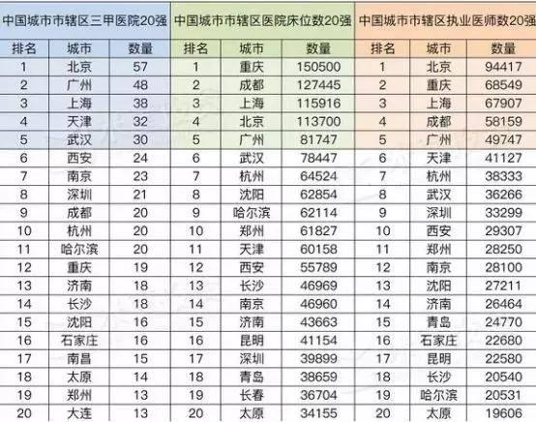

问题如下：

1. 市场化严重，政府投入不够，导致人均医疗支出占比卫生总支出占比与先进国家存在差距。根据数据查找与分析，医疗水平先进的国家的公立医院与非营利性医院占比较大，而深圳的医院虽然大多数，为公立医院，但其本质是一个自我盈利、自我生存的市场主体，其收入主要来自于老百姓和医保，医疗卫生事业费占地方财政支出百分比虽处呈增长之势，但最高也才到5.04%。
2. 医疗卫生服务供给总量供不应求。深圳是一座极度包容的城市，拥有大量的人口，随着经济社会发展水平的提高和社会保障体系的日益完善，居民医疗健康需求快速增长和医疗卫生服务供给总量不足的矛盾更加突出。具体表现在所拥有的医院床位数和执业医师数与其他地市存在较大差距，这一点严重限制了深圳医疗水平的发展。
3. 医疗技术水平待提高。与城市的经济社会发展水平相比，与市民更高质量、更多层次的医疗健康需求相比，深圳医疗服务能力和技术水平还需要大幅度提升。“三甲”医院、高水平医学重点学科、高水平医学学科团队不足、知名医学教学院校缺失，部分市区级重点学科、重点实验室、质量控制中心处于低水平重复配置状态，医学教育、科研能力与医疗人才队伍建设及医疗技术水平提升的需求不适应，医疗质量控制体系和运行机制不完善，整体医疗服务水平与北京、上海、广州等地还有较大差距。

针对上述问题，本文制定出以下方案：

1. 政府出台相关政策，改变医院的投入机制、运行机制和分配制度，并加大政府对医疗机构的管控，推动医疗改革的公有化，不能单靠市场化的改革。实现医保医药医疗联动，提高医疗领域的公益性，以缩减与先进国家人均医疗支出占比卫生总支出占比的差距。
2. 大力推进原特区外大型综合医院的规划建设，在全市均衡布局建设区域医疗中心。鼓励社会资本举办高水平三甲医院、专科医院和社康中心。在床位总量控制范围内，各区之间、综合性医院和专科医院之间的病床配置比例应按照保证基本医疗服务的要求，以及群众卫生服务需求、疾病谱等情况进行合理安排。
3. 优化人才引进政策，完善医疗工作人员工资的分配制度，实现利益的再分配，提高医疗工作人员的工作积极性，吸引跟多优秀的人才来到深圳，为深圳的医疗事业的发展添砖加瓦。加强卫生人才队伍建设，注重医疗、公共卫生、中医药以及卫生管理人才的培养，提升医疗卫生人才培养能力。打造高水平医学教学平台，引进国内外知名医学院校来深举办医学院、临床医学院、护理学院。

**5.3.2 养老保障**

通过问题一的分析与建模，本文预测到深圳市养老金在2025年、2030年、2035

分别为4619，5238，5857元。不难看出养老金是逐年增长的，且涨幅较大。养老金上调，对于有养老需求的老人来说，意味着收入增加，生活更有保障；对于目前还不需要养老的人来说，在未来，他能拿到更多的养老金。养老金作为衡量一个社会养老保障水平的重要因素，它的不断上涨，反映出了政府对养老问题的大力支持以及投入，致力于为民众解决后顾之忧，做到老有所养。

然而，改革开放四十年以来，伴随着经济飞速发展，深圳的人口也快速增加。改革开放初期来到深圳的建设者们逐渐达到退休年龄，从异地跟随子女来到深圳居住的老年人日益增加，且随着深圳的发展，越来越多的农民工来到深圳，谋求发展，老龄化的现象日益加剧[6][7]。因此社会对优良的养老服务体系产生了更加迫切和多样化的追求。深圳作为一个经济发达且人口密集度非常大的城市，随着时间得推移，保障群众良好舒适的养老环境的难度只会越来越大。所以，我们得居安思危，不能因为养老金的上调而有所懈怠。

所以，除了问题一所分析的养老金这一因素，一个社会的养老保障体系还与社会养老机构数量、社会养老机构床位数、养老服务人员等因素有着密切的关系，所以本文查找了相关资料与数据，发现以下问题：

1. 社会养老机构数量和床位数虽逐年呈上升趋势，但仍与养老体系发展较为完善的城市存在差距。
2. 养老服务业的人才也存在短缺的情况，其专业化水平也有待提高。优秀的综合型管理人才处于供不应求的状态，需要有养老服务、社会企业运营管理、健康管理学等方面的专业知识。从事养老护理工作的一线技能型人才平均年龄较大，由于劳动强度大、工作时间长、收入水平较低，导致职业认同感偏低而离职率较高。

（3）养老投入不够。深圳市一些行政区对养老服务业的重要性认识不够，对养老设施建设用地和资金支持力度不够，导致“十三五”期间部分重点养老项目建设推进速度较慢。

（4）深圳市现有的养老机构两极化较为严重。市场上处于豪华型养老机构和设施简陋的养老机构较多，真正符合大多数老年人的养老机构较少，老人需求得不到满足。且公立和私人的养老机构发展不均衡，私人的养老机构发展空间被挤占。

对此，本文制定出以下方案：

（1）深圳应深入推进医疗卫生与养老服务融合发展，构建养老、医疗相互衔接的服务模式。进一步完善相关政策，鼓励和支持养老院内办医院，医院办养老护理床位，社区康复中心增设老年病防治服务项目。推动建立大数据系统，充分利用深圳的高科技水平，结合信息技术，医疗技术，加快提升养老服务的智能化、信息化和服务水平。推动医养结合型服务机构建设，完善机构养老服务功能，以达到增加养老床位与养老水平的目的。

（2）鼓励各大高职院校开设养老服务相关专业，扩大高职院校养老服务专业学生的招生范围，加强宣传力度，实现养老、医疗、护理、康复等领域的资源整合与跨学科培养。优化并完善养老服务工作人员的工作机制及工资分配。使其更加合理化，以吸引更多的人加入到这一行业。提升现有养老服务人员素质水平。鼓励养老机构与国内外职 业学校、养老机构开展合作，大力加强现有养老服务人员的教育培 训力度。

（3）按照十九大以来习近平总书记所提出的“国家治理体系和治理能力现代化”的新要求，切实从思想上高度重视我市“十三五” 《养老服务规划》的实施。充分保证资金投入。建立健全完整的数据管理与评价监管系统，并做到数据公开数据透明。

（4）加大政府对养老服务体系的重视和投入，加快推进公办养老机构改革以及医养结合型服务机构建设 应建立健全养老机构分类标准和评估机制。完善法规，提出相关政策促进公立和私立养老机构的良性竞争，推进养老机构星级评定，对服务质量水平高的民办养老机构予以奖励。以营造一个健康的养老环境。

# 6.模型评价

## **6.1 模型的优缺点**

优点：可以大致预测城市未来的医疗和养老水平，可以灵活进行资源配置。时间序列法预测充分考虑到了时间因素，客观的反映了城市未来发展的规律。问题二中的多元线性回归简单易懂，考虑了多个自变量因素的影响，并利用到了问题一中所得到的数据进行分析。

缺点：问题一中的matlab拟合函数，考虑模型建立的难易程度，大部分的数据本文建立的是线性模型，简化运算，但是拟合效果并不是特别好，同时，像孕妇死亡率，儿童死亡率，个人卫生支出占比都应该是趋于平稳。反应养老保障的直接因素本文只找到了今年来的企业退休人员人均养老金，不能充分体现养老水平。

问题二中对医疗资源与养老资源进行配置时并没有充分考虑其他因素，比如人均收入，医疗制度等。进行多元线性回归时，有些因变量由于无法通过显著性检验，影响系数较少所以数据没有充分利用到。

## **6.2 模型的改进方向**

问题一中的预测模型有部分是使用SPSS的专家建模器进行时间序列预测，大多为线性模型，最好根据数据的类型分别进行选择，通过多重比较最后得到最好的预测结果。问题二中的回归模型可以根据国情和政策进行选择，而不是单单只使用线性模型，应该进行比较后再选择最优秀的模型，以至于充分利用到数据。进行配置时应加入更多影响因素使得结果更为准确。

# 参考文献

[1]深圳市卫生健康委官网. 深圳市健康政策、健康数据、健康资源等数据. <http://wjw.sz.gov.cn/>

[2]深圳市政府在线. 深圳市人口、经济状况等数据. <http://www.sz.gov.cn/index.html>

[3]深圳市民政在线. 深圳市养老政策和养老资源等数据. <http://mzj.sz.gov.cn/cn/#online>

[4]世界卫生组织（WHO）. 世界主要健康问题和老龄问题以及国家推荐策略等资源. <https://www.who.int/home>

[5] 深圳市社会保险基金管理局. 深圳市社会保险政策、资源等数据. <http://hrss.sz.gov.cn/szsi/>

[6]张文明 养老服务业发展的深圳特色研究. <http://www.cnki.com.cn/Article/CJFDTotal-LDBJ201915044.htm>

《劳动保障世界》2019年

[7]李媛媛 设置养老服务业高质量发展的探索与思考. <http://www.fx361.com/page/2020/0704/6828336.shtml>

[《中国集体经济》](http://www.fx361.com/bk/zgjtjj/index.html" \t "/tmp/254371/wps-root/x/_blank) 2020年16期

[8]深圳市人民政府关于打造健康中国“深圳样板”的实施意见. <http://www.szgm.gov.cn/gmfhbsc/gkmlpt/content/7/7999/post_7999613.html#10929>

[9]国际数据.

<https://data.worldbank.org.cn/indicator>

[10]深圳市统计年鉴.

<http://tjj.sz.gov.cn/nj2019/nianjian.html?2019>

# 附件

## 8.1问题一附录

### **8.1.1.数据预处理**

三次样条插值处理人均预期寿命

x=[2004 2005 2010 2011 2015 2017 2018 2019];

y=[75.49 76.75 77.68 78.30 79.70 80.88 81.45 81.70];

newx = [2006 2007 2008 2009 2012 2013 2014 2016];

p= spline(x,y,newx);

figure(1);

plot(x, y, 'o', newx, p, 'r-')

### 8.1.2.拟合函数并进行时间序列预测

1.曲线（1）

[xData, yData] = prepareCurveData( year, deathrate );

ft = fittype( 'rat01' );

opts = fitoptions( 'Method', 'NonlinearLeastSquares' );

opts.Display = 'Off';

opts.StartPoint = [0.913375856139019 0.63235924622541];

[fitresult, gof] = fit( xData, yData, ft, opts );

figure( 'Name', 'curve 1' );

h = plot( fitresult, xData, yData );

legend( h, 'deathrate vs. year', 'curve 1', 'Location', 'NorthEast' );

xlabel year

ylabel deathrate

grid on

2.曲线（2）

[xData, yData] = prepareCurveData( year, fatalityrate );

ft = fittype( 'smoothingspline' );

[fitresult, gof] = fit( xData, yData, ft );

figure( 'Name', 'prediction' );

h = plot( fitresult, xData, yData );

legend( h, 'bingsilv vs. year', 'prediction', 'Location', 'NorthEast' );

xlabel year

ylabel fatalityrate

grid on

1. 曲线（4）

ft = fittype( 'poly1' );

[fitresult, gof] = fit( xData, yData, ft );

figure( 'Name', 'curve4' );

h = plot( fitresult, xData, yData );

legend( h, 'meternalmortality vs. year', 'curve4', 'Location', 'NorthEast' );

xlabel year

ylabel meternalmortality

grid on

### **8.1.3.数据比较**

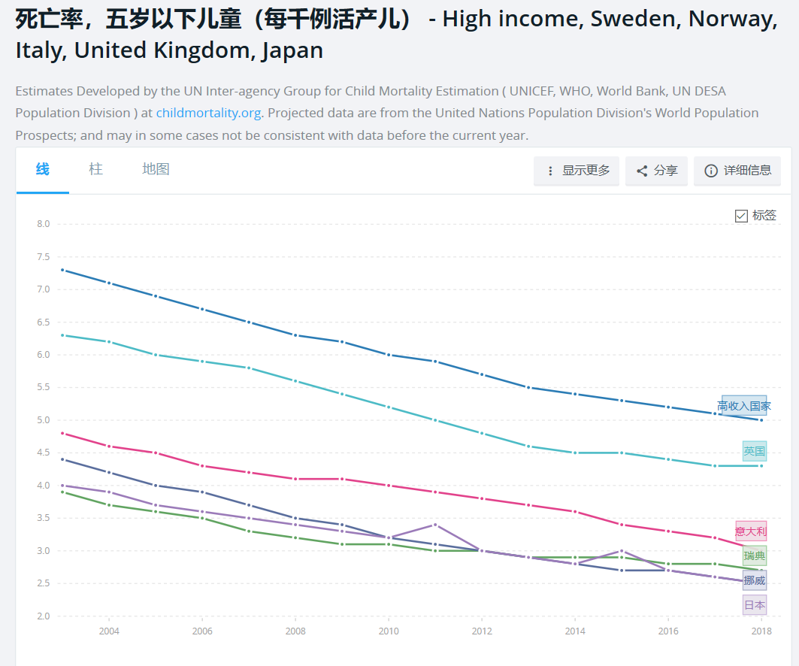

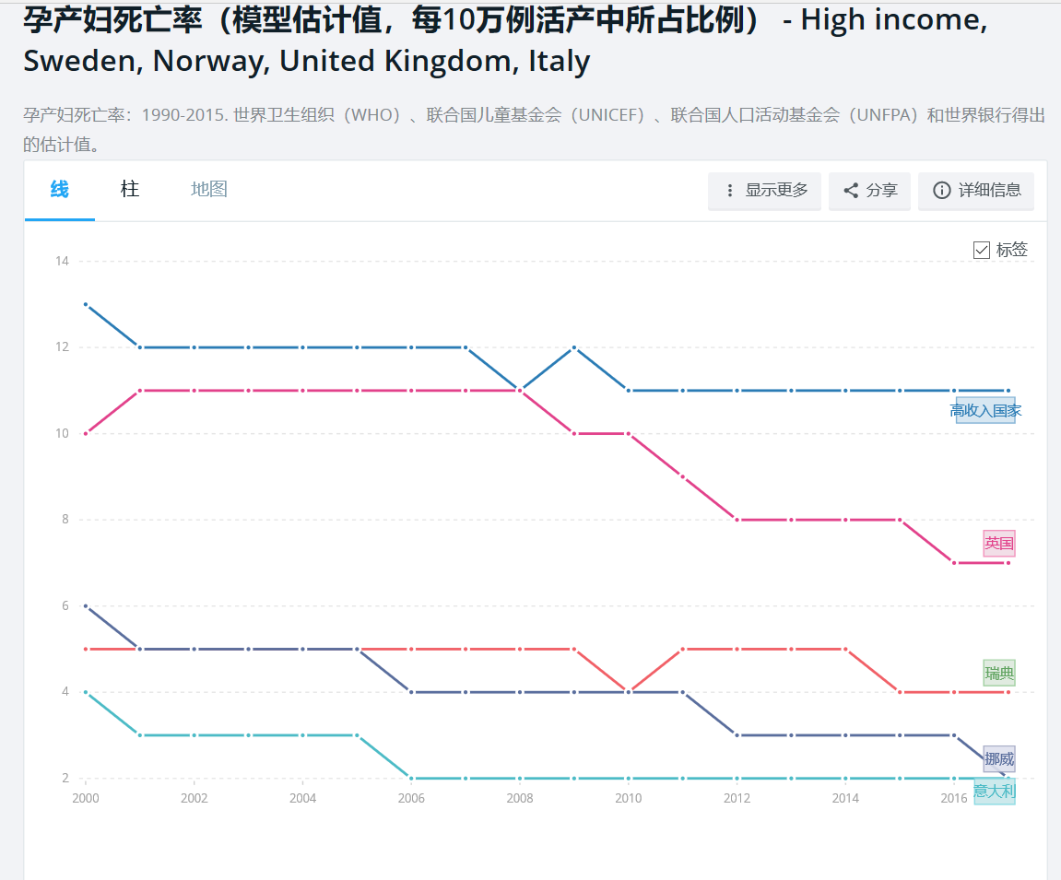

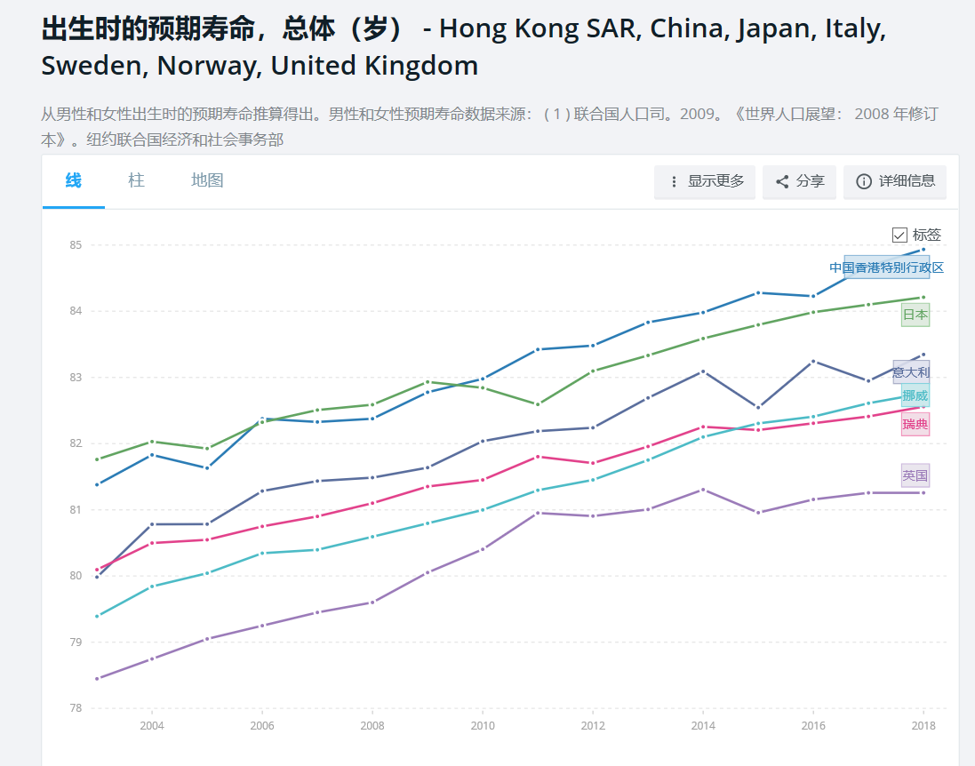

## 8.2问题二的附录

### **8.2.1 典型相关分析**

|  |  |  |  |  |  |  |  |
| --- | --- | --- | --- | --- | --- | --- | --- |
| **典型相关系数** | | | | | | | |
|  | 相关性 | 特征值 | 威尔克统计 | F | 分子自由度 | 分母自由度 | 显著性 |
| 1 | .998 | 299.013 | .000 | 5.720 | 28.000 | 12.239 | .001 |
| 2 | .972 | 17.380 | .022 | 1.887 | 18.000 | 11.799 | .134 |
| 3 | .685 | .886 | .398 | .586 | 10.000 | 10.000 | .794 |
| 4 | .500 | .334 | .750 | .501 | 4.000 | 6.000 | .738 |

|  |
| --- |
| H0 for Wilks 检验是指当前行和后续行中的相关性均为零 |

|  |  |  |  |  |
| --- | --- | --- | --- | --- |
| **集合 1 标准化典型相关系数** | | | | |
| 变量 | 1 | 2 | 3 | 4 |
| 每千人口（床位数）X1 | .353 | 1.220 | 5.263 | -1.266 |
| 每千人均医师X2 | .219 | .586 | .008 | -.537 |
| 卫生装备总量（台套）X3 | .203 | 1.486 | 1.705 | -1.747 |
| 年均工资X4 | 1.477 | 1.772 | -6.508 | 4.392 |
| 医疗卫生事业费（万元）X5 | -1.248 | -4.921 | -.491 | -1.948 |
| 居民消费价格总指数X6 | -.058 | -.257 | .272 | -.768 |
| 医疗卫生事业费占地方财政支出百分比X7 | -.035 | -.493 | .271 | 1.083 |

|  |  |  |  |  |
| --- | --- | --- | --- | --- |
| **集合 2 标准化典型相关系数** | | | | |
| 变量 | 1 | 2 | 3 | 4 |
| @5岁以下儿童死亡率（1千）Y1 | -.293 | -.918 | 2.059 | -.088 |
| 预期寿命Y2 | .092 | -3.958 | -2.110 | -1.487 |
| 个人卫生支出占比Y3 | -.647 | -2.132 | -3.478 | -3.114 |
| 孕产妇死亡率110万）Y4 | .009 | -.970 | -.618 | 1.943 |

|  |  |  |  |  |
| --- | --- | --- | --- | --- |
| **集合 1 非标准化典型相关系数** | | | | |
| 变量 | 1 | 2 | 3 | 4 |
| 每千人口（床位数）X1 | .564 | 1.948 | 8.403 | -2.022 |
| 每千人均医师X2 | .621 | 1.661 | .022 | -1.522 |
| 卫生装备总量（台套）X3 | .000 | .000 | .000 | .000 |
| 年均工资X4 | .000 | .000 | .000 | .000 |
| 医疗卫生事业费（万元）X5 | .000 | .000 | .000 | .000 |
| 居民消费价格总指数X6 | -.033 | -.146 | .155 | -.437 |
| 医疗卫生事业费占地方财政支出百分比X7 | -.065 | -.902 | .495 | 1.981 |

|  |  |  |  |  |
| --- | --- | --- | --- | --- |
| **集合 2 非标准化典型相关系数** | | | | |
| 变量 | 1 | 2 | 3 | 4 |
| @5岁以下儿童死亡率（1千）Y1 | -.259 | -.810 | 1.816 | -.077 |
| 预期寿命Y2 | .063 | -2.700 | -1.439 | -1.015 |
| 个人卫生支出占比Y3 | -.083 | -.274 | -.447 | -.400 |
| 孕产妇死亡率110万）Y4 | .002 | -.194 | -.123 | .388 |

|  |  |  |  |  |
| --- | --- | --- | --- | --- |
| **集合 1 典型载荷** | | | | |
| 变量 | 1 | 2 | 3 | 4 |
| 每千人口（床位数）X1 | .957 | -.207 | .167 | .008 |
| 每千人均医师X2 | .937 | -.014 | -.060 | -.050 |
| 卫生装备总量（台套）X3 | .912 | -.339 | -.075 | -.058 |
| 年均工资X4 | .966 | -.249 | -.030 | -.028 |
| 医疗卫生事业费（万元）X5 | .914 | -.395 | -.017 | -.020 |
| 居民消费价格总指数X6 | -.163 | -.032 | .032 | -.823 |
| 医疗卫生事业费占地方财政支出百分比X7 | .665 | -.518 | .156 | .311 |

|  |  |  |  |  |
| --- | --- | --- | --- | --- |
| **集合 2 典型载荷** | | | | |
| 变量 | 1 | 2 | 3 | 4 |
| @5岁以下儿童死亡率（1千）Y1 | -.946 | -.171 | .275 | .007 |
| 预期寿命Y2 | .971 | -.214 | .039 | -.099 |
| 个人卫生支出占比Y3 | -.992 | .046 | -.121 | -.011 |
| 孕产妇死亡率110万）Y4 | -.888 | -.098 | -.152 | .422 |

|  |  |  |  |  |
| --- | --- | --- | --- | --- |
| **集合 1 交叉载荷** | | | | |
| 变量 | 1 | 2 | 3 | 4 |
| 每千人口（床位数）X1 | .956 | -.201 | .114 | .004 |
| 每千人均医师X2 | .936 | -.014 | -.041 | -.025 |
| 卫生装备总量（台套）X3 | .910 | -.330 | -.052 | -.029 |
| 年均工资X4 | .964 | -.242 | -.020 | -.014 |
| 医疗卫生事业费（万元）X5 | .912 | -.384 | -.011 | -.010 |
| 居民消费价格总指数X6 | -.163 | -.032 | .022 | -.412 |
| 医疗卫生事业费占地方财政支出百分比X7 | .664 | -.504 | .107 | .155 |

|  |  |  |  |  |
| --- | --- | --- | --- | --- |
| **集合 2 交叉载荷** | | | | |
| 变量 | 1 | 2 | 3 | 4 |
| @5岁以下儿童死亡率（1千）Y1 | -.945 | -.166 | .188 | .003 |
| 预期寿命Y2 | .969 | -.208 | .027 | -.050 |
| 个人卫生支出占比Y3 | -.990 | .044 | -.083 | -.005 |
| 孕产妇死亡率110万）Y4 | -.887 | -.095 | -.104 | .211 |

|  |  |  |  |  |
| --- | --- | --- | --- | --- |
| **已解释的方差比例** | | | | |
| 典型变量 | 集合 1 \* 自身 | 集合 1 \* 集合 2 | 集合 2 \* 自身 | 集合 2 \* 集合 1 |
| 1 | .695 | .692 | .903 | .900 |
| 2 | .092 | .087 | .022 | .020 |
| 3 | .009 | .004 | .029 | .014 |
| 4 | .112 | .028 | .047 | .012 |

### **8.2.2多元线性回归**

（1）每千人口床位

|  |  |  |  |
| --- | --- | --- | --- |
| **输入/除去的变量a** | | | |
| 模型 | 输入的变量 | 除去的变量 | 方法 |
| 1 | 预期寿命 | . | 步进（条件：要输入的 F 的概率 <= .050，要除去的 F 的概率 >= .100）。 |

|  |
| --- |
| a. 因变量：每千人口（床位数） |

|  |  |  |  |  |  |
| --- | --- | --- | --- | --- | --- |
| **模型摘要b** | | | | | |
| 模型 | R | R 方 | 调整后 R 方 | 标准估算的误差 | 德宾-沃森 |
| 1 | .975a | .951 | .947 | .14470 | 1.319 |

|  |
| --- |
| a. 预测变量：(常量), 预期寿命 |
| b. 因变量：每千人口（床位数） |

|  |  |  |  |  |  |  |
| --- | --- | --- | --- | --- | --- | --- |
| **ANOVAa** | | | | | | |
| 模型 | | 平方和 | 自由度 | 均方 | F | 显著性 |
| 1 | 回归 | 4.848 | 1 | 4.848 | 231.546 | .000b |
| 残差 | .251 | 12 | .021 |  |  |
| 总计 | 5.100 | 13 |  |  |  |

|  |
| --- |
| a. 因变量：每千人口（床位数） |
| b. 预测变量：(常量), 预期寿命 |

|  |  |  |  |  |  |  |  |  |
| --- | --- | --- | --- | --- | --- | --- | --- | --- |
| **系数a** | | | | | | | | |
| 模型 | | 未标准化系数 | | 标准化系数 | t | 显著性 | 共线性统计 | |
| B | 标准误差 | Beta | 容差 | VIF |
| 1 | (常量) | -30.138 | 2.155 |  | -13.986 | .000 |  |  |
| 预期寿命 | .417 | .027 | .975 | 15.217 | .000 | 1.000 | 1.000 |

|  |
| --- |
| a. 因变量：每千人口（床位数） |

|  |  |  |  |  |  |  |
| --- | --- | --- | --- | --- | --- | --- |
| **排除的变量a** | | | | | | |
| 模型 | | 输入 Beta | t | 显著性 | 偏相关 | 共线性统计 |
| 容差 |
| 1 | 5岁以下儿童死亡率（1/千） | .051b | .372 | .717 | .111 | .239 |
| 个人卫生支出占比 | -.400b | -1.407 | .187 | -.391 | .047 |
| 孕产妇死亡率(1/10万） | .107b | .748 | .470 | .220 | .209 |

|  |  |  |  |
| --- | --- | --- | --- |
| **排除的变量a** | | | |
| 模型 | | 共线性统计 | |
| VIF | 最小容差 |
| 1 | 5岁以下儿童死亡率（1/千） | 4.180 | .239 |
| 个人卫生支出占比 | 21.318 | .047 |
| 孕产妇死亡率(1/10万） | 4.791 | .209 |

|  |
| --- |
| a. 因变量：每千人口（床位数） |
| b. 模型中的预测变量：(常量), 预期寿命 |

|  |  |  |  |  |  |
| --- | --- | --- | --- | --- | --- |
| **共线性诊断a** | | | | | |
| 模型 | 维 | 特征值 | 条件指标 | 方差比例 | |
| (常量) | 预期寿命 |
| 1 | 1 | 2.000 | 1.000 | .00 | .00 |
| 2 | .000 | 111.428 | 1.00 | 1.00 |

|  |
| --- |
| a. 因变量：每千人口（床位数） |

|  |  |  |  |  |  |
| --- | --- | --- | --- | --- | --- |
| **残差统计a** | | | | | |
|  | 最小值 | 最大值 | 平均值 | 标准偏差 | 个案数 |
| 预测值 | 1.8328 | 3.7907 | 2.6457 | .61069 | 14 |
| 残差 | -.17850 | .28832 | .00000 | .13903 | 14 |
| 标准预测值 | -1.331 | 1.875 | .000 | 1.000 | 14 |
| 标准残差 | -1.234 | 1.993 | .000 | .961 | 14 |

|  |
| --- |
| a. 因变量：每千人口（床位数） |

（2）每千人均医师

|  |  |  |  |
| --- | --- | --- | --- |
| **输入/除去的变量a** | | | |
| 模型 | 输入的变量 | 除去的变量 | 方法 |
| 1 | 个人卫生支出占比 | . | 步进（条件：要输入的 F 的概率 <= .050，要除去的 F 的概率 >= .100）。 |

|  |
| --- |
| a. 因变量：每千人均医师 |

|  |  |  |  |  |  |
| --- | --- | --- | --- | --- | --- |
| **模型摘要b** | | | | | |
| 模型 | R | R 方 | 调整后 R 方 | 标准估算的误差 | 德宾-沃森 |
| 1 | .923a | .852 | .840 | .14108 | 1.276 |

|  |
| --- |
| a. 预测变量：(常量), 个人卫生支出占比 |
| b. 因变量：每千人均医师 |

|  |  |  |  |  |  |  |
| --- | --- | --- | --- | --- | --- | --- |
| **ANOVAa** | | | | | | |
| 模型 | | 平方和 | 自由度 | 均方 | F | 显著性 |
| 1 | 回归 | 1.378 | 1 | 1.378 | 69.236 | .000b |
| 残差 | .239 | 12 | .020 |  |  |
| 总计 | 1.617 | 13 |  |  |  |

|  |
| --- |
| a. 因变量：每千人均医师 |
| b. 预测变量：(常量), 个人卫生支出占比 |

|  |  |  |  |  |  |  |  |
| --- | --- | --- | --- | --- | --- | --- | --- |
| **系数a** | | | | | | | |
| 模型 | | 未标准化系数 | | 标准化系数 | t | 显著性 | 共线性统计 |
| B | 标准误差 | Beta | 容差 |
| 1 | (常量) | 3.489 | .152 |  | 22.920 | .000 |  |
| 个人卫生支出占比 | -.042 | .005 | -.923 | -8.321 | .000 | 1.000 |

|  |  |  |
| --- | --- | --- |
| **系数a** | | |
| 模型 | | 共线性统计 |
| VIF |
| 1 | (常量) |  |
| 个人卫生支出占比 | 1.000 |

|  |
| --- |
| a. 因变量：每千人均医师 |

|  |  |  |  |  |  |  |
| --- | --- | --- | --- | --- | --- | --- |
| **排除的变量a** | | | | | | |
| 模型 | | 输入 Beta | t | 显著性 | 偏相关 | 共线性统计 |
| 容差 |
| 1 | 5岁以下儿童死亡率（1/千） | -.340b | -1.412 | .186 | -.392 | .196 |
| 预期寿命 | .242b | .457 | .657 | .136 | .047 |
| 孕产妇死亡率(1/10万） | -.060b | -.236 | .818 | -.071 | .207 |

|  |  |  |  |
| --- | --- | --- | --- |
| **排除的变量a** | | | |
| 模型 | | 共线性统计 | |
| VIF | 最小容差 |
| 1 | 5岁以下儿童死亡率（1/千） | 5.110 | .196 |
| 预期寿命 | 21.318 | .047 |
| 孕产妇死亡率(1/10万） | 4.822 | .207 |

|  |
| --- |
| a. 因变量：每千人均医师 |
| b. 模型中的预测变量：(常量), 个人卫生支出占比 |

|  |  |  |  |  |  |
| --- | --- | --- | --- | --- | --- |
| **共线性诊断a** | | | | | |
| 模型 | 维 | 特征值 | 条件指标 | 方差比例 | |
| (常量) | 个人卫生支出占比 |
| 1 | 1 | 1.969 | 1.000 | .02 | .02 |
| 2 | .031 | 7.950 | .98 | .98 |

|  |
| --- |
| a. 因变量：每千人均医师 |

|  |  |  |  |  |  |
| --- | --- | --- | --- | --- | --- |
| **残差统计a** | | | | | |
|  | 最小值 | 最大值 | 平均值 | 标准偏差 | 个案数 |
| 预测值 | 1.7712 | 2.7620 | 2.2621 | .32558 | 14 |
| 残差 | -.37120 | .17592 | .00000 | .13554 | 14 |
| 标准预测值 | -1.508 | 1.535 | .000 | 1.000 | 14 |
| 标准残差 | -2.631 | 1.247 | .000 | .961 | 14 |

|  |
| --- |
| a. 因变量：每千人均医师 |

（3）装备总量

|  |  |  |  |
| --- | --- | --- | --- |
| **输入/除去的变量a** | | | |
| 模型 | 输入的变量 | 除去的变量 | 方法 |
| 1 | 预期寿命 | . | 步进（条件：要输入的 F 的概率 <= .050，要除去的 F 的概率 >= .100）。 |

|  |
| --- |
| a. 因变量：卫生装备总量（台/套） |

|  |  |  |  |  |  |
| --- | --- | --- | --- | --- | --- |
| **模型摘要b** | | | | | |
| 模型 | R | R 方 | 调整后 R 方 | 标准估算的误差 | 德宾-沃森 |
| 1 | .955a | .913 | .905 | 15949.842 | 1.217 |

|  |
| --- |
| a. 预测变量：(常量), 预期寿命 |
| b. 因变量：卫生装备总量（台/套） |

|  |  |  |  |  |  |  |
| --- | --- | --- | --- | --- | --- | --- |
| **ANOVAa** | | | | | | |
| 模型 | | 平方和 | 自由度 | 均方 | F | 显著性 |
| 1 | 回归 | 31850556830.000 | 1 | 31850556830.000 | 125.200 | .000b |
| 残差 | 3052769518.000 | 12 | 254397459.800 |  |  |
| 总计 | 34903326350.000 | 13 |  |  |  |

|  |
| --- |
| a. 因变量：卫生装备总量（台/套） |
| b. 预测变量：(常量), 预期寿命 |

|  |  |  |  |  |  |  |  |
| --- | --- | --- | --- | --- | --- | --- | --- |
| **系数a** | | | | | | | |
| 模型 | | 未标准化系数 | | 标准化系数 | t | 显著性 | 共线性统计 |
| B | 标准误差 | Beta | 容差 |
| 1 | (常量) | -2522583.593 | 237515.149 |  | -10.621 | .000 |  |
| 预期寿命 | 33762.988 | 3017.441 | .955 | 11.189 | .000 | 1.000 |

|  |  |  |
| --- | --- | --- |
| **系数a** | | |
| 模型 | | 共线性统计 |
| VIF |
| 1 | (常量) |  |
| 预期寿命 | 1.000 |

|  |
| --- |
| a. 因变量：卫生装备总量（台/套） |

|  |  |  |  |  |  |  |
| --- | --- | --- | --- | --- | --- | --- |
| **排除的变量a** | | | | | | |
| 模型 | | 输入 Beta | t | 显著性 | 偏相关 | 共线性统计 |
| 容差 |
| 1 | 5岁以下儿童死亡率（1/千） | .059b | .323 | .753 | .097 | .239 |
| 个人卫生支出占比 | .460b | 1.186 | .261 | .337 | .047 |
| 孕产妇死亡率(1/10万） | .330b | 1.969 | .075 | .510 | .209 |

|  |  |  |  |
| --- | --- | --- | --- |
| **排除的变量a** | | | |
| 模型 | | 共线性统计 | |
| VIF | 最小容差 |
| 1 | 5岁以下儿童死亡率（1/千） | 4.180 | .239 |
| 个人卫生支出占比 | 21.318 | .047 |
| 孕产妇死亡率(1/10万） | 4.791 | .209 |

|  |
| --- |
| a. 因变量：卫生装备总量（台/套） |
| b. 模型中的预测变量：(常量), 预期寿命 |

|  |  |  |  |  |  |
| --- | --- | --- | --- | --- | --- |
| **共线性诊断a** | | | | | |
| 模型 | 维 | 特征值 | 条件指标 | 方差比例 | |
| (常量) | 预期寿命 |
| 1 | 1 | 2.000 | 1.000 | .00 | .00 |
| 2 | .000 | 111.428 | 1.00 | 1.00 |

|  |
| --- |
| a. 因变量：卫生装备总量（台/套） |

|  |  |  |  |  |  |
| --- | --- | --- | --- | --- | --- |
| **残差统计a** | | | | | |
|  | 最小值 | 最大值 | 平均值 | 标准偏差 | 个案数 |
| 预测值 | 68725.73 | 227411.77 | 134611.79 | 49497.907 | 14 |
| 残差 | -19401.963 | 36002.230 | .000 | 15324.113 | 14 |
| 标准预测值 | -1.331 | 1.875 | .000 | 1.000 | 14 |
| 标准残差 | -1.216 | 2.257 | .000 | .961 | 14 |

|  |
| --- |
| a. 因变量：卫生装备总量（台/套） |

（4）医疗卫生事业费

|  |  |  |  |
| --- | --- | --- | --- |
| **输入/除去的变量a** | | | |
| 模型 | 输入的变量 | 除去的变量 | 方法 |
| 1 | 预期寿命 | . | 步进（条件：要输入的 F 的概率 <= .050，要除去的 F 的概率 >= .100）。 |
| 2 | 孕产妇死亡率(1/10万） | . | 步进（条件：要输入的 F 的概率 <= .050，要除去的 F 的概率 >= .100）。 |

|  |
| --- |
| a. 因变量：医疗卫生事业费（万元） |

|  |  |  |  |  |  |
| --- | --- | --- | --- | --- | --- |
| **模型摘要c** | | | | | |
| 模型 | R | R 方 | 调整后 R 方 | 标准估算的误差 | 德宾-沃森 |
| 1 | .968a | .938 | .933 | 147094.18850 |  |
| 2 | .987b | .973 | .969 | 100459.34800 | 2.034 |

|  |
| --- |
| a. 预测变量：(常量), 预期寿命 |
| b. 预测变量：(常量), 预期寿命, 孕产妇死亡率(1/10万） |
| c. 因变量：医疗卫生事业费（万元） |

|  |  |  |  |  |  |  |
| --- | --- | --- | --- | --- | --- | --- |
| **ANOVAa** | | | | | | |
| 模型 | | 平方和 | 自由度 | 均方 | F | 显著性 |
| 1 | 回归 | 3925573712000.000 | 1 | 3925573712000.000 | 181.431 | .000b |
| 残差 | 259640403500.000 | 12 | 21636700290.000 |  |  |
| 总计 | 4185214115000.000 | 13 |  |  |  |
| 2 | 回归 | 4074201229000.000 | 2 | 2037100614000.000 | 201.851 | .000c |
| 残差 | 111012886600.000 | 11 | 10092080600.000 |  |  |
| 总计 | 4185214115000.000 | 13 |  |  |  |

|  |
| --- |
| a. 因变量：医疗卫生事业费（万元） |
| b. 预测变量：(常量), 预期寿命 |
| c. 预测变量：(常量), 预期寿命, 孕产妇死亡率(1/10万） |

|  |  |  |  |  |  |  |
| --- | --- | --- | --- | --- | --- | --- |
| **系数a** | | | | | | |
| 模型 | | 未标准化系数 | | 标准化系数 | t | 显著性 |
| B | 标准误差 | Beta |
| 1 | (常量) | -28818293.990 | 2190435.375 |  | -13.156 | .000 |
| 预期寿命 | 374829.641 | 27827.736 | .968 | 13.470 | .000 |
| 2 | (常量) | -40485184.040 | 3388288.451 |  | -11.949 | .000 |
| 预期寿命 | 516844.277 | 41601.116 | 1.335 | 12.424 | .000 |
| 孕产妇死亡率(1/10万） | 46794.150 | 12193.610 | .412 | 3.838 | .003 |

|  |  |  |  |
| --- | --- | --- | --- |
| **系数a** | | | |
| 模型 | | 共线性统计 | |
| 容差 | VIF |
| 1 | (常量) |  |  |
| 预期寿命 | 1.000 | 1.000 |
| 2 | (常量) |  |  |
| 预期寿命 | .209 | 4.791 |
| 孕产妇死亡率(1/10万） | .209 | 4.791 |

|  |
| --- |
| a. 因变量：医疗卫生事业费（万元） |

|  |  |  |  |  |  |  |
| --- | --- | --- | --- | --- | --- | --- |
| **排除的变量a** | | | | | | |
| 模型 | | 输入 Beta | t | 显著性 | 偏相关 | 共线性统计 |
| 容差 |
| 1 | 5岁以下儿童死亡率（1/千） | .184b | 1.285 | .225 | .361 | .239 |
| 个人卫生支出占比 | .530b | 1.721 | .113 | .461 | .047 |
| 孕产妇死亡率(1/10万） | .412b | 3.838 | .003 | .757 | .209 |
| 2 | 5岁以下儿童死亡率（1/千） | .115c | 1.141 | .280 | .339 | .231 |
| 个人卫生支出占比 | .355c | 1.639 | .132 | .460 | .045 |

|  |  |  |  |
| --- | --- | --- | --- |
| **排除的变量a** | | | |
| 模型 | | 共线性统计 | |
| VIF | 最小容差 |
| 1 | 5岁以下儿童死亡率（1/千） | 4.180 | .239 |
| 个人卫生支出占比 | 21.318 | .047 |
| 孕产妇死亡率(1/10万） | 4.791 | .209 |
| 2 | 5岁以下儿童死亡率（1/千） | 4.336 | .146 |
| 个人卫生支出占比 | 22.411 | .045 |

|  |
| --- |
| a. 因变量：医疗卫生事业费（万元） |
| b. 模型中的预测变量：(常量), 预期寿命 |
| c. 模型中的预测变量：(常量), 预期寿命, 孕产妇死亡率(1/10万） |

|  |  |  |  |  |  |  |
| --- | --- | --- | --- | --- | --- | --- |
| **共线性诊断a** | | | | | | |
| 模型 | 维 | 特征值 | 条件指标 | 方差比例 | | |
| (常量) | 预期寿命 | 孕产妇死亡率(1/10万） |
| 1 | 1 | 2.000 | 1.000 | .00 | .00 |  |
| 2 | .000 | 111.428 | 1.00 | 1.00 |  |
| 2 | 1 | 2.874 | 1.000 | .00 | .00 | .00 |
| 2 | .126 | 4.776 | .00 | .00 | .20 |
| 3 | 3.245E-5 | 297.620 | 1.00 | 1.00 | .80 |

|  |
| --- |
| a. 因变量：医疗卫生事业费（万元） |

|  |  |  |  |  |  |
| --- | --- | --- | --- | --- | --- |
| **残差统计a** | | | | | |
|  | 最小值 | 最大值 | 平均值 | 标准偏差 | 个案数 |
| 预测值 | 16018.0098 | 1759651.8750 | 681334.1857 | 559821.48450 | 14 |
| 残差 | -128947.55470 | 149331.26560 | .00000 | 92409.15979 | 14 |
| 标准预测值 | -1.188 | 1.926 | .000 | 1.000 | 14 |
| 标准残差 | -1.284 | 1.486 | .000 | .920 | 14 |

|  |
| --- |
| a. 因变量：医疗卫生事业费（万元） |

（5）社会养老机构数量、社会养老机构床位数的预测表

|  |  |  |
| --- | --- | --- |
| 年份 | 社会养老机构数量T1 | 社会养老机构床位数T2 |
| 2020 | 46 | 11333 |
| 2021 | 48 | 12250 |
| 2022 | 51 | 13168 |
| 2023 | 53 | 14086 |
| 2024 | 56 | 15004 |
| 2025 | 58 | 15922 |
| 2026 | 61 | 16839 |
| 2027 | 63 | 17757 |
| 2028 | 65 | 18675 |
| 2029 | 68 | 19593 |
| 2030 | 70 | 20511 |
| 2031 | 73 | 21428 |
| 2032 | 75 | 22346 |
| 2033 | 78 | 23264 |
| 2034 | 80 | 24182 |
| 2035 | 82 | 25100 |

附录：数据

养老数据

|  |  |  |  |  |  |  |  |  |
| --- | --- | --- | --- | --- | --- | --- | --- | --- |
| 年份 | ③ | 全市企业退休人员月人均基本养老金G2 | ④ | 社会养老机构数量T1 | 社会养老机构床位数T2 | 年均工资T3 | 居民消费价格总指数T3 | 参加基本养老保险（万人）T4 |
| 2013 |  | 3133 |  | 31 | 4908 | 62619 | 102.7 | 835.54 |
| 2014 |  | 3459 |  | 31 | 5996 | 72651 | 102 | 791.8 |
| 2015 |  | 3615 |  | 31 | 6662 | 81034 | 102.2 | 954.34 |
| 2016 |  | 3608 |  | 34 | 7116 | 89757 | 102.4 | 1029.63 |
| 2017 |  | 3756 |  | 35 | 8247 | 100173 | 101.4 | 1134.32 |
| 2018 |  | 3764 |  | 45 | 9497 | 111709 | 102.8 | 1157.77 |

医疗数据

|  |  |  |  |  |  |  |  |  |  |  |  |  |  |
| --- | --- | --- | --- | --- | --- | --- | --- | --- | --- | --- | --- | --- | --- |
| 年份 | ① | 5岁以下儿童死亡率（1/千） | 预期寿命 | 个人卫生支出占比 | 孕产妇死亡率(1/10万） | ② | 每千人口（床位数） | 每千人均医师 | 卫生装备总量（台/套） | 年均工资 | 医疗卫生事业费（万元） | 居民消费价格总指数 | 医疗卫生事业费占地方财政支出百分比 |
| 2005 |  | 5.46 | 76.75 | 41.1 | 17.8 |  | 2.03 | 1.4 | 76073 | 32476 | 137847.19 | 101.6 | 2.86 |
| 2006 |  | 5.10 | 77.33 | 37.0 | 14.2 |  | 2.02 | 2.02 | 82939 | 35107 | 164970.23 | 102.2 | 2.89 |
| 2007 |  | 3.99 | 77.47 | 38.4 | 14.8 |  | 1.98 | 2.06 | 89347 | 38798 | 223670.21 | 104.1 | 3.07 |
| 2008 |  | 4.40 | 77.42 | 36.8 | 16.2 |  | 2.09 | 2.11 | 99684 | 43454 | 281265.35 | 105.9 | 3.16 |
| 2009 |  | 3.08 | 77.41 | 34.9 | 16.1 |  | 2.15 | 2.15 | 106767 | 46723 | 306253.61 | 98.7 | 3.06 |
| 2010 |  | 3.50 | 77.68 | 32.3 | 15.4 |  | 2.2 | 2.05 | 113489 | 50456 | 335483.23 | 103.5 | 2.66 |
| 2011 |  | 2.99 | 78.30 | 32.5 | 7.3 |  | 2.3 | 2.16 | 121523 | 55143 | 389521.99 | 105.4 | 2.45 |
| 2012 |  | 2.54 | 78.77 | 27.9 | 7.3 |  | 2.65 | 2.27 | 117525 | 59010 | 438821.44 | 102.8 | 2.8 |
| 2013 |  | 3.15 | 79.08 | 24.9 | 5.9 |  | 2.75 | 2.39 | 132232 | 62619 | 578426.94 | 102.7 | 3.46 |
| 2014 |  | 2.79 | 79.34 | 25.4 | 9.2 |  | 2.88 | 2.49 | 142102 | 72651 | 833176.81 | 102 | 3.85 |
| 2015 |  | 2.50 | 79.70 | 22.6 | 5.3 |  | 3.35 | 2.55 | 153476 | 81034 | 1093365.34 | 102.2 | 3.11 |
| 2016 |  | 2.21 | 80.24 | 20.4 | 8.5 |  | 3.49 | 2.57 | 189287 | 89757 | 1286646.44 | 102.4 | 3.91 |
| 2017 |  | 1.80 | 80.88 | 19.4 | 5.6 |  | 3.5 | 2.66 | 196707 | 100173 | 1560246.74 | 101.4 | 3.4 |
| 2018 |  | 1.87 | 81.45 | 17.4 | 3.2 |  | 3.65 | 2.79 | 263414 | 111709 | 1908983.08 | 102.8 | 4.46 |